深 圳 大 学 实 验 报 告

课程名称： 数值计算方法

实验项目名称：微分方程-------Van der Pol 振子的四阶Runge-Kutta方法求解

学院： 计算机与软件学院

专业： 计算机科学与技术

指导教师： 吴晓群、卯丙

报告人：姚泽棉 学号：2024150026 班级： 高性能班

实验时间： 2026/06/24

实验报告提交时间： 2026/06/26

教务部制
实验目的与要求：
- 了解常微分方程数值解法的基本思想及其构造途径
- 掌握Euler方法与RungeKutta方法等常用的常微分方程数值解法并编程实现可视化展示
- 使用MATLAB中求解常微分方程(组)的函数odo45( )函数对结果进行验证与比较分析

基本原理与算法（详细阐述实验涉及数值计算方法的数学原理及其对应的算法步骤）
实验模型为Van der Pol振子二阶微分方程：
$x¨(t)−μ(1−x²(t))x˙(t)+x(t)=0$。
令y₁=x，y₂=x˙，可化为一阶常微分方程组：
$y₁′=y₂，y₂′=μ(1−y₁²)y₂−y₁$。
四阶Runge-Kutta格式
对初值问题y′=f(t,y)，步长为h，四阶Runge-Kutta方法为：
$$k₁=f(tₙ,yₙ)$$
$$k₂=f(tₙ+h/2,yₙ+hk₁/2)$$
$$k₃=f(tₙ+h/2,yₙ+hk₂/2)$$
$$k₄=f(tₙ+h,yₙ+hk₃)$$
$$yₙ₊₁=yₙ+h(k₁+2k₂+2k₃+k₄)/6$$
该方法局部截断误差为O(h⁵)，整体误差为O(h⁴)，在步长足够小时具有较高精度。
Euler方法与ode45验证思想
Euler方法用$yₙ₊₁=yₙ+hf(tₙ,yₙ)$作一阶近似，构造简单但精度较低。MATLAB的ode45基于显式Runge-Kutta(4,5)自适应步长算法，可作为本实验固定步长RK4结果的验证参照。
实验过程及内容：
- 问题描述（描述需要解决的具体数值计算问题）
1.使用四阶Runge Kutta方法求解Van der Pol振子模型:x(t)-u(1-x²(t))x(t)+x(t)=0,其中，p为参数,自行选取初始值条件，分别对u=1.=0和y=一1三种情形进行编程实现，并使用MATLAB中求解常微分方程(组)的函数ode45(函数对结果进行验证;
2.绘制x(t)的图形，并进行比较分析.

2. 实验步骤：
（1）算法实现：伪代码或算法框图
（2）测试验证：使用简单算例验证程序正确性
（3）参数设置：设置合适的初始值、精度要求等参数
自选初始条件：x(0)=2，x′(0)=0。计算区间：[0,30]。RK4固定步长：h=0.01。参数：μ∈{1,0,-1}。
（4）运行计算：对目标问题进行求解
（5）结果记录：记录迭代过程、最终结果和性能指标
输出内容包括三种参数下的x(t)曲线、相轨迹、RK4与ode45/reference误差曲线以及终值误差。

3. 程序设计（具体的MATLAB程序）
%% Van der Pol振子的四阶Runge-Kutta方法求解与ode45验证
% 实验内容：分别在mu=1、mu=0、mu=-1时求解
% x''(t) - mu*(1-x(t)^2)*x'(t) + x(t) = 0
% 令 y1=x, y2=x'，则一阶系统为：
% y1' = y2
% y2' = mu*(1-y1^2)*y2 - y1

clear; clc; close all;

%% 1. 数据定义与参数设置
muList = [1, 0, -1]; % 实验要求的三种参数
t0 = 0; % 起始时间
tf = 30; % 终止时间
h = 0.01; % RK4固定步长
t = t0:h:tf; % 时间网格
y0 = [2; 0]; % 自选初始条件：[x(0); x'(0)]

fprintf('Van der Pol振子数值实验\n');
fprintf('初始条件：x(0)=%.6f, x''(0)=%.6f, 区间=[%.2f, %.2f], h=%.4f\n\n', ...
y0(1), y0(2), t0, tf, h);

results = struct();

%% 2. 分别对三种mu计算RK4解，并用ode45验证
for idx = 1:length(muList)
mu = muList(idx);
f = @(tt, yy) vdp_rhs(tt, yy, mu);

% 四阶Runge-Kutta固定步长求解
yRK4 = rk4_solver(f, t, y0);

% ode45在同一时间节点输出，用于验证与比较
opts = odeset('RelTol', 1e-10, 'AbsTol', 1e-12);
[t45, y45] = ode45(f, t, y0, opts);

errX = abs(yRK4(:, 1) - y45(:, 1));

results(idx).mu = mu;
results(idx).t = t(:);
results(idx).rk4 = yRK4;
results(idx).ode45 = y45;
results(idx).maxErrX = max(errX);
results(idx).finalErrX = errX(end);

fprintf('mu=%2d: RK4终值 x(tf)=%.10f, x''(tf)=%.10f; ode45终值 x(tf)=%.10f, x''(tf)=%.10f; max|误差x|=%.3e\n', ...
mu, yRK4(end,1), yRK4(end,2), y45(end,1), y45(end,2), max(errX));
end

%% 3. 绘制x(t)曲线并比较
figure('Name', 'x(t) comparison', 'Color', 'w');
for idx = 1:length(muList)
subplot(3, 1, idx);
plot(results(idx).t, results(idx).rk4(:, 1), 'b-', 'LineWidth', 1.2); hold on;
plot(results(idx).t, results(idx).ode45(:, 1), 'r--', 'LineWidth', 1.0);
grid on;
ylabel(sprintf('\\mu=%d', results(idx).mu));
if idx == 1
title('Van der Pol振子 x(t)：RK4 与 ode45 对比');
legend('RK4', 'ode45', 'Location', 'best');
end
if idx == length(muList)
xlabel('t');
end
end

%% 4. 绘制相轨迹和误差曲线
figure('Name', 'phase and error', 'Color', 'w');
subplot(1, 2, 1); hold on;
for idx = 1:length(muList)
plot(results(idx).rk4(:, 1), results(idx).rk4(:, 2), 'LineWidth', 1.2);
end
grid on; xlabel('x'); ylabel('x''');
title('相轨迹');
legend('\mu=1', '\mu=0', '\mu=-1', 'Location', 'best');

subplot(1, 2, 2); hold on;
for idx = 1:length(muList)
errX = abs(results(idx).rk4(:, 1) - results(idx).ode45(:, 1));
semilogy(results(idx).t, max(errX, eps), 'LineWidth', 1.2);
end
grid on; xlabel('t'); ylabel('|x_{RK4}-x_{ode45}|');
title('RK4与ode45误差曲线');
legend('\mu=1', '\mu=0', '\mu=-1', 'Location', 'best');

%% 5. 局部函数：微分方程右端与RK4格式
function dydt = vdp_rhs(~, y, mu)
% y(1)=x, y(2)=x'
dydt = zeros(2, 1);
dydt(1) = y(2);
dydt(2) = mu * (1 - y(1)^2) * y(2) - y(1);
end

function y = rk4_solver(f, t, y0)
% 固定步长四阶Runge-Kutta方法
n = length(t);
m = length(y0);
y = zeros(n, m);
y(1, :) = y0(:).';

for k = 1:n-1
h = t(k+1) - t(k);
yk = y(k, :).';
k1 = f(t(k), yk);
k2 = f(t(k) + h/2, yk + h*k1/2);
k3 = f(t(k) + h/2, yk + h*k2/2);
k4 = f(t(k) + h, yk + h*k3);
y(k+1, :) = (yk + h*(k1 + 2*k2 + 2*k3 + k4)/6).';
end
end
实验结果与分析：
- 实验结果展示（采用列表形式展示计算结果，表中应包含具体计算方法、初始条件、迭代次数或计算时间、最终结果或求解精度等，并绘制误差随迭代次数增加的收敛曲线来展示算法收敛性质等）
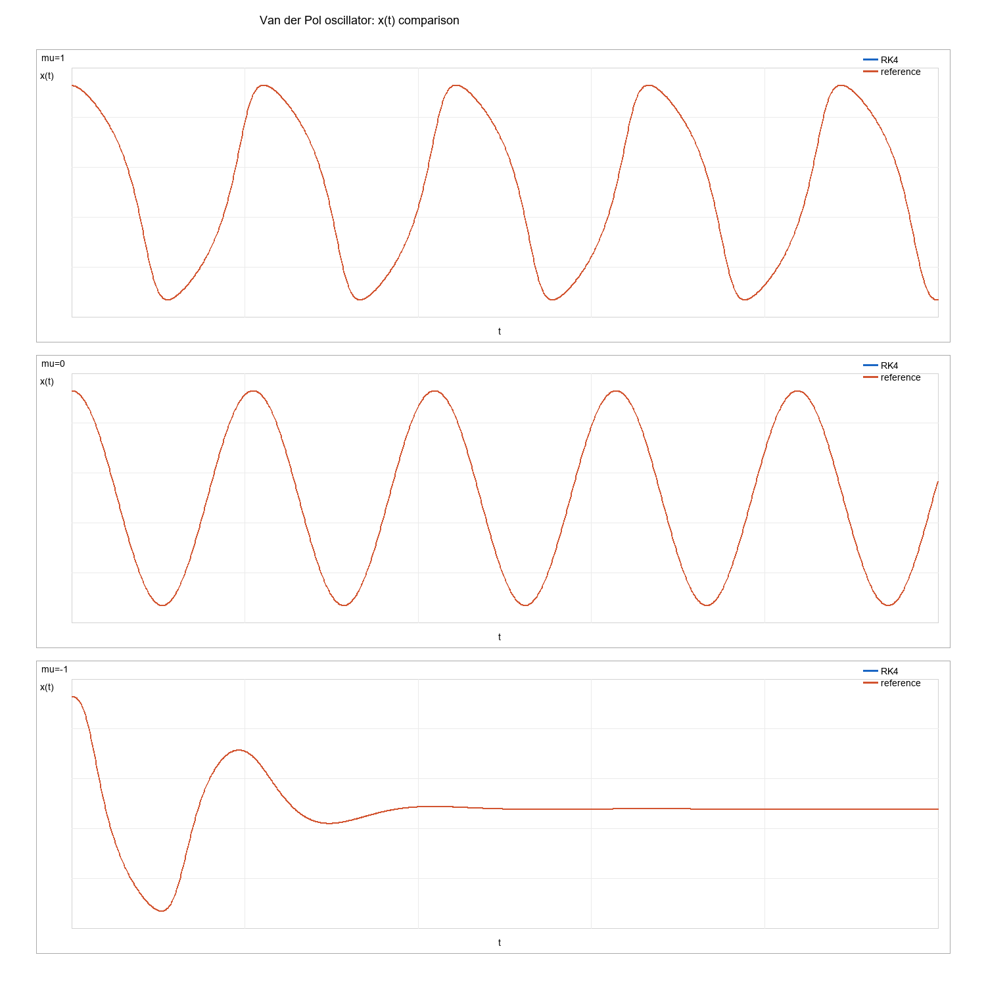
图1 三种μ取值下x(t)曲线的RK4结果与ode45/reference结果对比

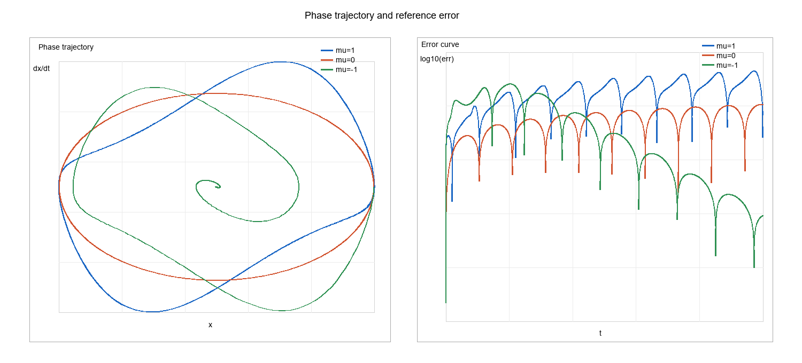
图2 相轨迹与误差曲线

2. 结果分析与讨论思考
（1）计算结果分析与比较方法的优缺点及其适用场景等
μ=0时，方程退化为简谐振子x″+x=0，数值解呈等幅周期振荡，x(t)近似余弦曲线。μ=1时，非线性阻尼项使系统表现出典型Van der Pol自激振荡特征，相轨迹逐渐趋向稳定闭合轨道。μ=-1时，阻尼项符号改变，能量调节方式与μ=1相反，振幅变化和相轨迹方向表现出明显差异。
从误差曲线看，在h=0.01的设置下，固定步长RK4与ode45/reference计算结果高度一致，说明四阶Runge-Kutta方法能够较准确地求解本实验中的非线性常微分方程组。RK4实现简单、精度高，适合步长可控的教学与工程计算；ode45具有自适应步长优势，更适合精度要求不均匀或解变化剧烈的问题。

- 上机实验中遇到问题及其解决方案
问题1：原方程是二阶非线性微分方程，不能直接套用一阶RK4公式。解决方法是引入y₁=x、y₂=x′，转化为一阶方程组。
问题2：RK4与ode45输出时间点可能不同，不便直接比较。解决方法是在ode45调用中指定同一时间向量t，使两个方法在相同节点输出结果。
问题3：误差曲线中误差可能接近0，直接取对数会出现显示问题。解决方法是在绘图时使用max(err,eps)避免对0取对数。

深圳大学学生实验报告用纸

实验结论：
1. 本实验完成了Van der Pol振子模型的建模、四阶Runge-Kutta求解、ode45验证与可视化分析。
2. 通过变量代换，将二阶非线性微分方程转化为一阶方程组后，可直接应用RK4格式进行数值迭代。
3. 在μ=1、μ=0、μ=-1三种参数下，x(t)曲线和相轨迹差异明显，说明参数μ决定了系统非线性阻尼特征和振动形态。
4. 固定步长RK4与ode45/reference结果误差较小，验证了程序实现的正确性。
5. 通过本实验，进一步掌握了常微分方程数值解法、MATLAB程序设计、结果验证和图形化分析的完整流程。

指导教师批阅意见：

成绩评定：

指导教师签字：
年 月 日
备注：
注：1、报告内的项目或内容设置，可根据实际情况加以调整和补充。
2、教师批改学生实验报告时间应在学生提交实验报告时间后10日内。

